Anglický jazyk: Třída III.B, Veronika Kratochvílová (Smith)
Happy Street 1, učebnice a pracovní sešit 3. vydání
13.TP: 25.– 29.11.2024 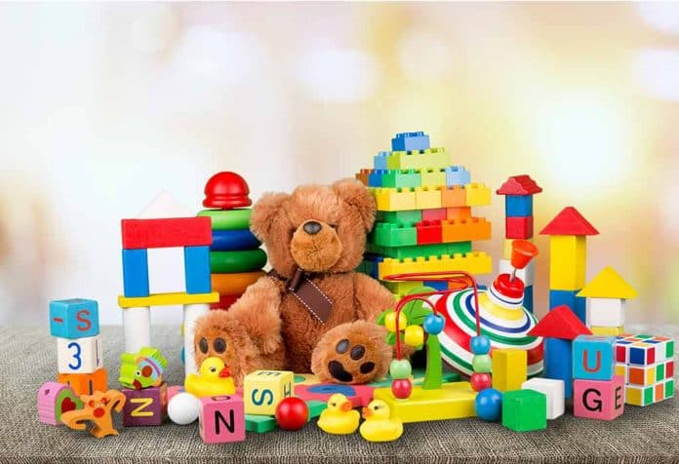

ZPRÁVA: | Hello, třeťáci,  tento týden se uvidíme pouze v pondělí, ostatní hodiny budete mít dílničky a věřím, že si je všichni užijete. pokračujeme dále s otázkou: IS IT…? a s krátkou odpovědí: YES, IT IS. NO, IT ISN´T.
SLOVNÍ ZÁSOBA, UČ.STR. 16 | A CAR - AUTO  A ROBOT - ROBOT  A DINOSAUR - DINOSAURUS  A LORRY - NÁKLADNÍ AUTO  A DOLL - PANENKA  A TRAIN - VLAK  A PLAYROOM - HERNA
ONLINE PROCVIČOVÁNÍ: | TOYS: https://skolakov.eu/anglicky-jazyk-3-trida/toys  TOYS: https://wordwall.net/play/81951/916/894

